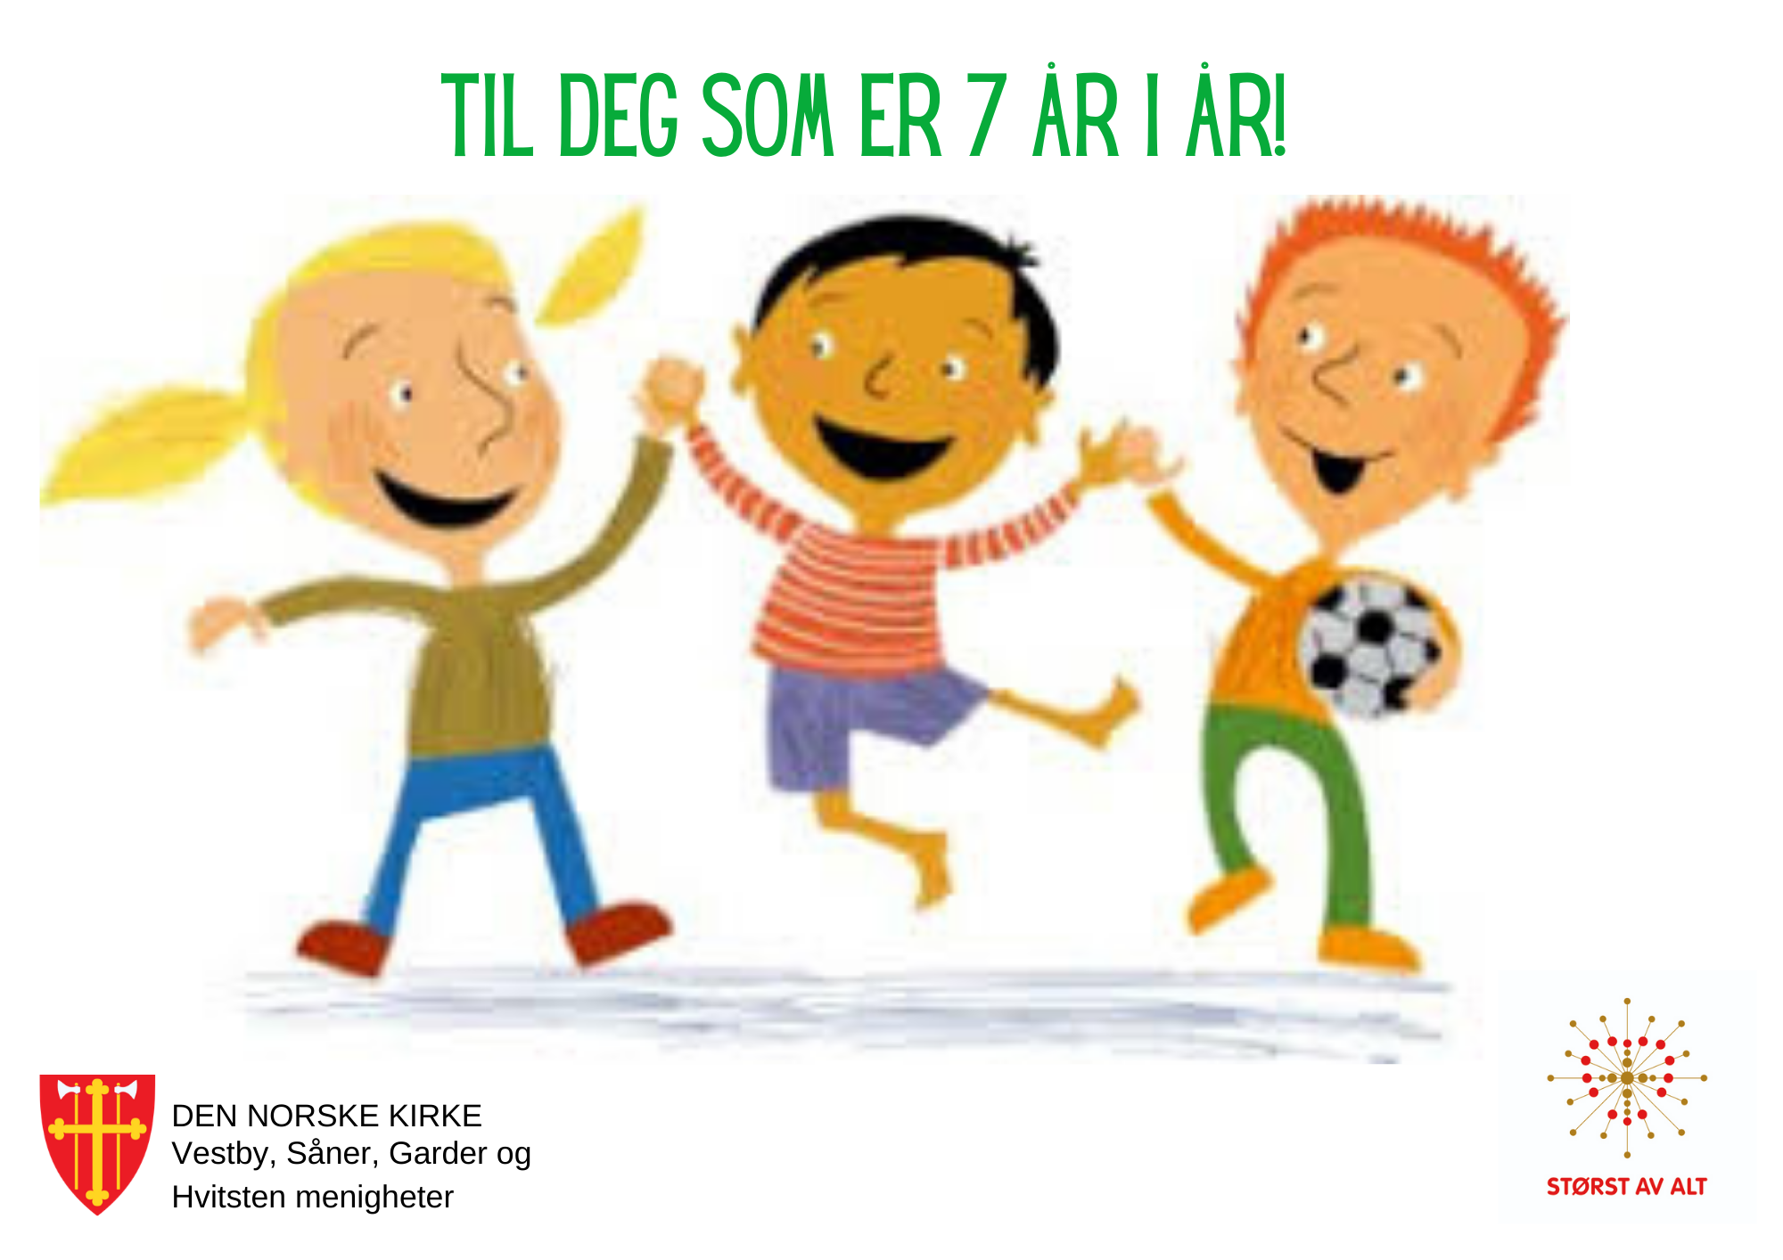

Snart er det Kristi Himmelfartsdag!
Visste du at den dagen også kalles for himmelspretten? Boioioing!
I kirka her i Vestby, Såner, Garder og Hvitsten liker vi å feire Kristi Himmelfartsdag sammen med
7-åringer! I år har vi dessverre ikke mulighet til å invitere deg og familien din til kirka for å feire denne dagen, MEN vi har fremdeles lyst til å feire sammen med deg!

Det gjør vi ved å tilby deg boka «Alle gode ting» rett i postkassa! Det er en aktivitetsbok for barn som er i gang med å lære seg å lese og skrive. Her er det bibelfortellinger, lettlest tekst og tegneserie, kryssord og mange fine illustrasjoner.

Hvis du har lyst til få bok så gi beskjed til kristin.gulowsen@vestby.kommune.no innen 15. mai!
Vi pakker inn og legger den i postkassen din! Dette er et helt gratis tilbud.

Har dere spørsmål, ta kontakt med barne- og ungdomsprest Kristin Gulowsen:
E-post: kristin.gulowsen@vestby.kommune.no | Telefon: 64 98 00 78 / 466 33 335

Denne invitasjonen går til alle som er medlemmer, eller som har foreldre som er medlemmer, i Den Norske Kirke. Dersom dere ikke ønsker å motta invitasjoner som dette, ta kontakt.
Snart er det Kristi Himmelfartsdag!
Visste du at den dagen også kalles for himmelspretten? Boioioing!
I kirka her i Vestby, Såner, Garder og Hvitsten liker vi å feire Kristi Himmelfartsdag sammen med
7-åringer! I år har vi dessverre ikke mulighet til å invitere deg og familien din til kirka for å feire denne dagen, MEN vi har fremdeles lyst til å feire sammen med deg!

Det gjør vi ved å tilby deg boka «Alle gode ting» rett i postkassa! Det er en aktivitetsbok for barn som er i gang med å lære seg å lese og skrive. Her er det bibelfortellinger, lettlest tekst og tegneserie, kryssord og mange fine illustrasjoner.

Hvis du har lyst til få bok så gi beskjed til kristin.gulowsen@vestby.kommune.no innen 11. mai!
Vi pakker inn og legger den i postkassen din! Dette er et helt gratis tilbud.

Har dere spørsmål, ta kontakt med barne- og ungdomsprest Kristin Gulowsen:
E-post: kristin.gulowsen@vestby.kommune.no | Telefon: 64 98 00 78 / 466 33 335

Denne invitasjonen går til alle som er medlemmer, eller som har foreldre som er medlemmer, i Den Norske Kirke. Dersom dere ikke ønsker å motta invitasjoner som dette, ta kontakt.

